**AVALIAÇAO DA EFICÁCIA POTENCIAL DE BACTERIÓFAGOS BRASILEIROS CONTRA *KLEBSIELLA PNEUMONIAE* MULTIRRESISTENTE**

**Nicole Marie Hitchcock1**; Danielle Devequi Gomes Nunes2; Roberto Badaro2

1 Bolsista; Pesquisa e Desenvolvimento e Inovação (Nível 3); Graduado – SENAI CIMATEC; hitchcockn@umsystem.edu

2 Centro Universitário SENAI CIMATEC; Salvador-BA; badaro@fieb.org.br

**RESUMO**

Como a resistência bacteriana aos antibióticos em bactérias como *Klebsiella pneumoniae* continua a aumentar em todo o mundo, a pesquisa de bacteriófagos é relevante. Bacteriófagos são encontrados em todo o ambiente e podem ser isolados contra espécies bacterianas alvo, tipicamente bactérias sensíveis a antibióticos de cepa de laboratório. O importante ponto de transição entre o isolamento de bacteriófagos e a aplicação de bacteriófagos em pacientes com infecções resistentes a *K. pneumoniae* é o teste de eficácia desses bacteriófagos contra bactérias para as quais a antibioticoterapia falhou ou é extremamente limitada. Este projeto concentrou-se no teste de 10 culturas clínicas multirresistentes de *K. pneumoniae* contra 5 novos bacteriófagos e revelou a sensibilidade de algumas cepas hospitalares de *K. pneumoniae* à lise de bacteriófagos.

**PALAVRAS-CHAVE:** Bacteriófagos; bactéria multirresistente; resistência a antibióticos, *Klebsiella pneumoniae*

**1. INTRODUÇÃO**

A resistência a antibiótico entre espécies bacterianas tem aumentado dramaticamente nas últimas décadas.1 A aquisição de resistência entre bactérias foi facilitada pela biomecânica evolutiva natural das células bacterianas e se tornou mais exacerbada ainda por pressões seletivas do ambiente, o que inclui o uso extensivo de antibióticos na agricultura e aquicultura, prescrição frívola de antibióticos e administração inadequada em humanos2-4. Além disso, a descoberta de novos antibióticos é um processo caro e demorado, e atualmente a capacidade de produção destes novos compostos antibióticos não é capaz de atender a crescente demanda de casos de resistência aos antibióticos.5,6 Nesse cenário, o uso de bacteriófagos, vírus capazes de matar bactérias, pode se tornar uma importante estratégia como um novo antimicrobiano com um mecanismo de ação exclusivo e diferente dos antibióticos. Sendo assim, pesquisas envolvendo a identificação e avaliação de bacteriófagos frente a diferentes microrganismos é uma área de pesquisa interessante e muito necessária.7 *K. pneumoniae* é uma das seis bactérias que compõem os patógenos ESKAPE, classificadas entre as mais infecciosas e mortais em todo o mundo e foram declaradas pela Organização Mundial da Saúde (OMS) uma prioridade global.8,9 Portanto, o uso de bacteriófagos específicos de *Klebsiella pneumoniae* para o tratamento de infecções multirresistentes por *K. pneumoniae* é de grande interesse científico e médico. Neste cenário, este projeto teve como objetivo testar 10 cepas clínicas de *Klebsiella pneumoniae* frente a 5 bacteriófagos isolados de águas residuais de Salvador, BA, afim de avaliar o potencial destes fagos frente a amostras de *K. pneumoniae* oriundas do Hospital Roberto Santos.

**2. METODOLOGIA**

2.1. Obtenção das Amostras

As amostras de bactérias clínicas multirresistentes foram doadas pelo Hospital Geral Roberto Santos para o SENAI CIMATEC (Projeto aprovado pelo Comitê de Ética em Pesquisa do SENAI CIMATEC, Parecer: 5.540.815). Todas as amostras foram anonimizadas apropriadamente para remover qualquer risco de identificação dos indivíduos de origem e rotuladas com um código único/randomial para distinguir as amostras umas das outras.

2.2. Cultivo das Bactérias Multirresistentes

A manipulação das bactérias e dos fagos foi realizado de forma semelhante aos métodos descritos por outros pesquisadores [10,11]. A cepa de *Klebsiella pneumoniae* do laboratório (ATCC 10031) e as bactérias clínicas multirresistentes foram cultivadas utilizando o meio LB (Meio Luria-Bertani) numa incubadora shaker à 37°C. As bactérias isoladas foram armazenadas a longo prazo em um freezer a -80°C em criotubos seguros para congelamento em uma solução de glicerol a 25%.

2.4. Caracterização e Teste de Sensibilidade das Bactérias Clínicas Multirresistentes

As amostras clínicas foram caracterizadas e a sensibilidade das bactérias contra antibióticos comumente usados utilizando o sistema de testes ID/AST microbiana VITEK® no Hospital Roberto Santos.

2.6. Avaliação da atividade lítica dos fagos contra *K. pneumoniae* multirresistente

Foram preparadas placas de petri utilizando a técnica de sobreposição de ágar duplo (*Double Agar Overlay*), sendo a camada inferior composta por 1% de meio LB e a camada superior composta pela bactéria diluída e 0.5% de meio LB-ágar com 100µl de *K. pneumoniae*. Em seguida, os fagos de interesse em concentrações de 100 são adicionados em áreas separadas da placa de petri em volumes de 2-4µl e deixados secar à temperatura ambiente antes da incubação durante a noite a 37°C.

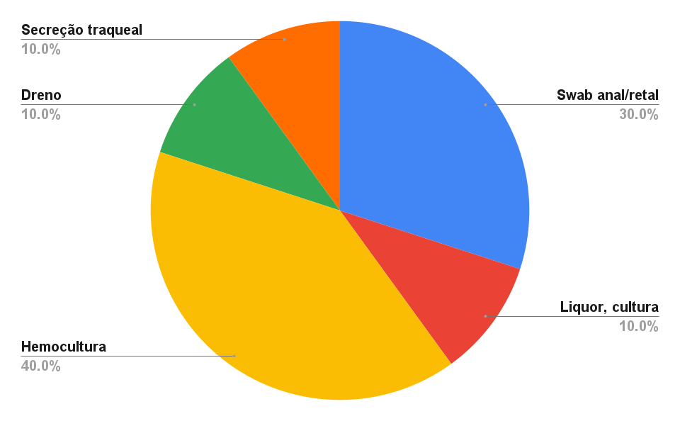

**Figura 1.** Local de coleta de amostras clínicas de *Klebsiella pneumoniae*

**3. RESULTADOS E DISCUSSÃO**

Amostras clínicas de *K. pneumoniae* foram coletadas de vários locais do paciente, incluindo sangue, secreções respiratórias, drenos e zaragatoas anal e retal (Figura 1). Os bacteriófagos direcionados a *K. pneumoniae* usados neste estudo foram Mt, Mc, C11C, C14C e AN. Os antibióticos usados para testes de sensibilidade incluíram Amicacina, Cefepime, Ampicilina/Sulbactan, Ceftazidima, Ceftriaxona, Ciprofloxacina, Ertapenem, Gentamicina, Imipenem, Meropenem e Piperacilina/Tazobactam. Todas as amostras clínicas de *Klebsiella pneumoniae* foram resistentes a três ou mais dos antibióticos testados. Todas foram resistentes ao Imipenem, Meropenem ou ambos. Cada um dos bacteriófagos testados apresentou atividade bactericida contra quatro ou mais das amostras clínicas de *K. pneumoniae* testadas. Dos bacteriófagos testados, Mc apresentou a maior eficácia contra o *K. pneumoniae* clínico com um total de 7/10 amostras clínicas revelando pelo menos sensibilidade intermediária ou completa ao fago (Figura 2). A sensibilidade das amostras bacterianas ao bacteriófago foi determinada qualitativamente e observada como a presença de placas de fagos na placa bacteriano (Figura 3).

**Figura 2.** Eficácia de bacteriófagos contra *K. pneumoniae* clínica

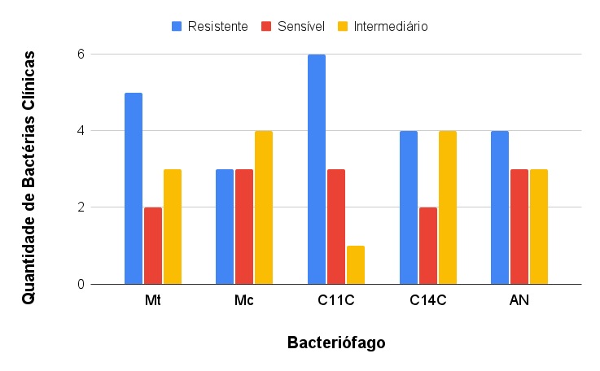

**Figura 3.** Exemplo placa de teste de sensibilidade com amostra clínica *Klebsiella Pneumoniae*

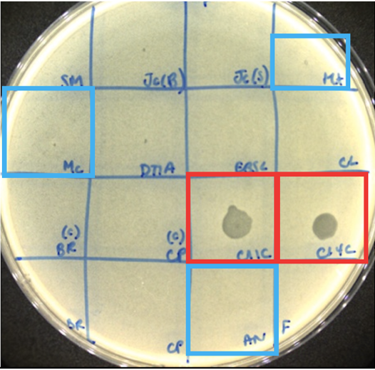

**4. CONSIDERAÇÕES FINAIS**

No cenário de crescente casos de resistência antimicrobiana e a diante da grande dificuldade no tratamento de infecções causadas por bactérias como *Klebsiella pneumoniae*, a pesquisa e o desenvolvimento de terapias alternativas, como bacteriófagos, são necessárias afim de atenuar a morbidade e mortalidade e assim contribuir para melhores resultados para indivíduos acometidos em todo o mundo. Os resultados preliminares deste projeto sugerem que os bacteriófagos isolados e purificados de águas residuais brasileiras apresentam potencial eficácia contra cepas clínicas de *K. pneumoniae* isoladas de um hospital brasileiro na mesma região. Esses resultados são específicos para o ambiente de laboratório e ainda há trabalho a ser feito para melhor avaliar a eficácia desses fagos em diferentes concentrações afim de prever sua utilidade clínica. Pesquisa e desenvolvimento futuros ainda serão necessários para produzir preparações de fagos adequadas para uso clínico, bem como determinar a eficácia de tais fagos quando aplicados a pacientes com infecções multirresistentes por *K. pneumoniae* no ambiente clínico.

**Agradecimentos**

A autora gostaria de agradecer ao SENAI CIMATEC e ao Center for Innovative Phage Applications and Therapeutics (IPATH) pela colaboração e apoio a este projeto. Também gostaria de agradecer Carine dos Reis Teixeira por sua ajuda em encontrar os bacteriófagos.

**5. REFERÊNCIAS**

1 FAIR, Richard, et al. **Antibiotics and Bacterial Resistance in the 21st Century.** In: *Perspect Medicin Chem* 2014, *6*, PMC.S14459, doi:10.4137/PMC.S14459.

2 PETERSON, Elizabeth, et al. **Antibiotic Resistance Mechanisms in Bacteria:** Relationships Between Resistance Determinants of Antibiotic Producers, Environmental Bacteria, and Clinical Pathogens. In: *Front Microbiol* 2018, *9*, doi:10.3389/fmicb.2018.02928.

3 SURETTE, Matthew, et al. **Lessons from the Environmental Antibiotic Resistome.** In: *Annu Rev Microbiol* 2017, *71*, 309–329, doi:10.1146/annurev-micro-090816-093420.

4 POLIANCIUC, Svetlana, et al. **Antibiotics in the Environment:** Causes and Consequences. In: *Med Pharm Rep* 2020, doi:10.15386/mpr-1742.

5 MIETHKE, Marcus, et al. **Towards the Sustainable Discovery and Development of New Antibiotics.** In: *Nat Rev Chem* 2021, *5*, 726–749, doi:10.1038/s41570-021-00313-1.

6 THOMAS, David. **The State of Innovation in Antibacterial Therapeutics**; In: Bio Industry Analysis; 2022; https://www.bio.org/sites/default/files/2022-02/The-State-of-Innovation-in-Antibacterial-Therapeutics.pdf. Acesso em: 10 abr. 2023.

7 PRINCIPI, Nicola, et al. **Advantages and Limitations of Bacteriophages for the Treatment of Bacterial Infections**. In: *Front Pharmacol* 2019, *10*, doi:10.3389/fphar.2019.00513.

8 TOMMASI, Ruben, et al**. ESKAPEing the Labyrinth of Antibacterial Discovery.** In: *Nat Rev Drug Discov* 2015, *14*, 529–542, doi:10.1038/nrd4572.

9 World Health Organization WHO Publishes List of Bacteria for Which New Antibiotics Are Urgently Needed. 2017. https://www.who.int/news/item/27-02-2017-who-publishes-list-of-bacteria-for-which-new-antibiotics-are-urgently-needed. Acesso em: 10 abr. 2023.

10 MCCUTCHEON, Jaclyn, et al. **Isolation and Characterization of the Novel Bacteriophage AXL3 against *Stenotrophomonas maltophilia****.* In: Int. J. Mol. Sci. 2020, 21, 6338. <https://doi.org/10.3390/ijms21176338>.

11 LIN, Nien-Tsung, et al. **Isolation and characterization of ϕAB2:** a novel bacteriophage of *Acinetobacter baumannii*. In: Research in Microbiology. 2010, 161(4); 308-314. <https://doi.org/10.1016/j.resmic.2010.03.007>